BUBAMARA

Bubamara ili božja ovčica kukac je crvene, narančaste ili žute boje u kombinaciji s crnom. Vrste se razlikuju po boji i broju točaka. U našim krajevima najčešća je crvena Sedmotočkasta bubamara.
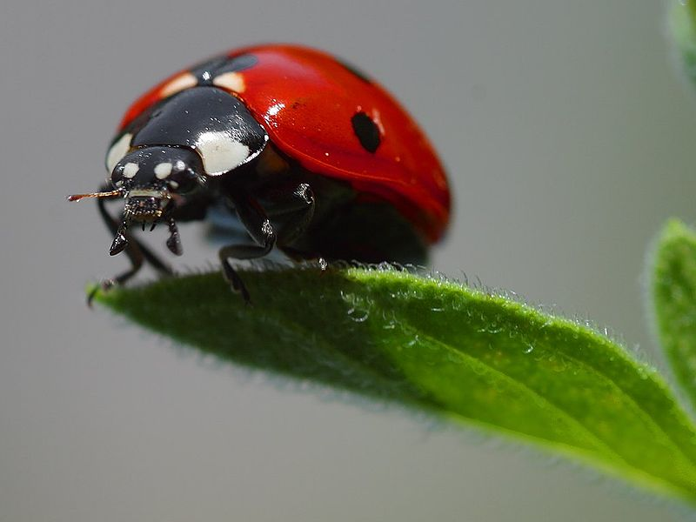
1. ODRASLA BUBAMARA
Bubamare žive na lišću zelenih biljaka, a zimu provode u grupama, spavajući zimski san ispod suhe kore drveća.
Životni vijek im je oko godinu dana. Razmnožavaju se u proljeće i ljeto. Ženke nakon parenja ležu jajašca iz kojih se liježu ličinke. Potpun razvoj od jaja, pa preko čak četiri stadija ličinke do odraslog oblika traje oko dva mjeseca. Ličinke su produljenog oblika, tamnozelene, a na tijelu imaju bradavičaste nastavke žute i crne boje. Uopće ne izgledaju kao da će jednoga dana biti bubamare kakve mi znamo. 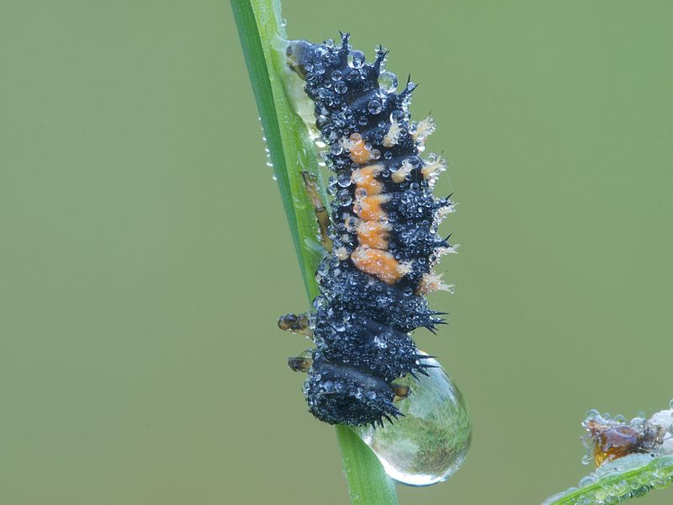2. LIČINKA BUBAMARE
Izrazito su proždrljive te se kreću u svim smjerovima tražeći hranu. Puno jedu pa brzo rastu i zato se presvlače više puta tijekom života. Nakon toga se zakukulje tako da se krajem tijela pričvrste na list ili grančicu, a stadij kukuljice traje nekoliko dana.
Odrasle bubamare lete i imaju dva para krila: čvrsta krila u boji ispod kojih su tanka prozirna krila. Iako imaju dva para krila, svejedno nisu spretni letači.
Većina bubamara hrani se lisnim ušima. Lisne se uši sporo kreću i ne mogu se braniti tako da bubamare uopće ne moraju biti vješti lovci. Odrasli kukci pojedu 40-50 biljnih uši dnevno, odnosno do 3000 tijekom svog života, a proždrljiva ličinka pojede i do 600 biljnih uši. Budući da lisne uši uništavaju biljke, bubamare se sve više uzgajaju za borbu protiv tih nametnika. Na taj se način potiče prirodna zaštita biljaka i ne koriste se štetni pesticidi.
Štetna bubamara
Postoji azijska bubamara koju su ljudi uvezli u Europu kako bi potamanila uši na europskim biljkama. No, budući da je njezin apetit ogroman, ugrozila je domaće vrste jer je pojela svu njihovu hranu. Osim toga, kad joj je ponestalo uobičajene hrane — a budući da nije imala prirodnih neprijatelja — gladna je bubamara počela tamaniti domaće bubamare i druge korisne kukce.
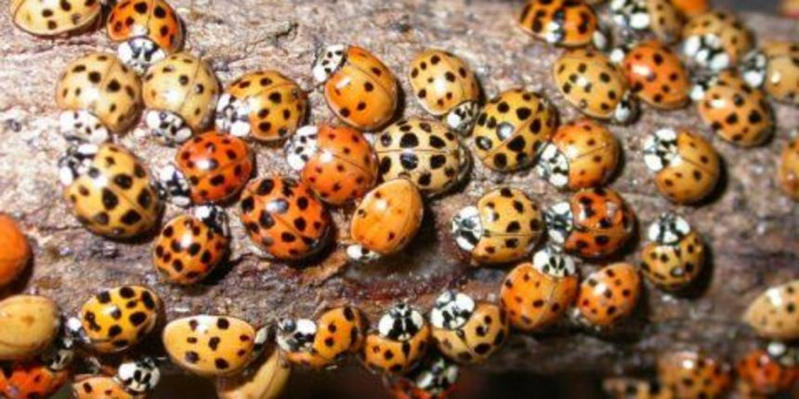
3. NEOMILJENA AZIJSKA BUBAMARA
Azijska bubamara više nije omiljena i zato što uništava zrelo voće, a ujesen veliki broj njih ulazi u kuće zbog zaštite od zimskih hladnoća.

